**温州大学计算机与人工智能学院**

《**Python应用开发》课程作业**

|  |  |  |  |  |  |
| --- | --- | --- | --- | --- | --- |
| 实验名称 | 最好吃的月饼 | | | | |
| 班 级 |  | 姓 名 |  | 学 号 |  |
| 实验地点 | 5B-105 | 实验时间 | 第5周、第6周 | 指导老师 | 李忠月 |

# 一、问题编号：

1092

地址：<https://pintia.cn/problem-sets/994805260223102976/problems/1071785779399028736>

# 二、问题描述：

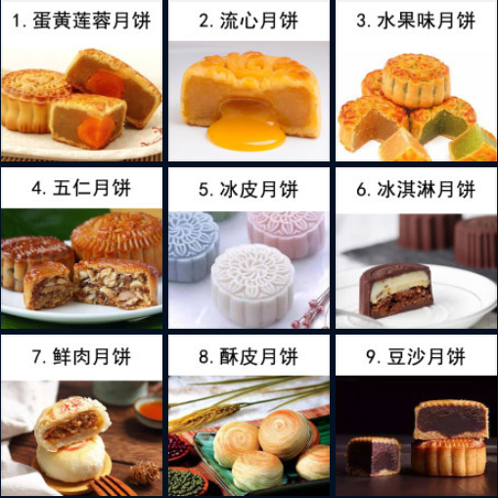月饼是久负盛名的中国传统糕点之一，自唐朝以来，已经发展出几百品种。

若想评比出一种“最好吃”的月饼，那势必在吃货界引发一场腥风血雨…… 在这里我们用数字说话，给出全国各地各种月饼的销量，要求你从中找出销量冠军，认定为最好吃的月饼。

**三、输入说明：**

输入首先给出两个正整数 N（≤1000）和 M（≤100），分别为月饼的种类数（于是默认月饼种类从 1 到 N 编号）和参与统计的城市数量。

接下来 M 行，每行给出 N 个非负整数（均不超过 1 百万），其中第 i 个整数为第 i 种月饼的销量（块）。数字间以空格分隔。

**四、输出说明：**

在第一行中输出最大销量，第二行输出销量最大的月饼的种类编号。如果冠军不唯一，则按编号递增顺序输出并列冠军。数字间以 1 个空格分隔，行首尾不得有多余空格。

**五、输入样列：**

5 3

1001 992 0 233 6

8 0 2018 0 2008

36 18 0 1024 4

**六、输出样列：**

2018

3 5

**七、解答内容：**

## 所用语言： Python 3

## 源代码：

# 八、判题结果

**AC - 正确**